
Derechos y Responsabilidades del Programa WIC

Massachusetts WIC Nutrition Program

Derechos

- Tengo derecho a recibir beneficios y servicios hasta el final de mi periodo de certificación.
- Tengo derecho a transferirme a otro programa de WIC en Massachusetts o en cualquier otro estado.
- Tengo derecho a recibir notificación (15 días o menos) si mi hijo o yo ya no somos elegibles para recibir los servicios de WIC.
- Tengo derecho a presentar una queja si siento que he sido tratado injustamente por el personal de WIC o del mercado o tienda.
- Tengo el derecho, como cliente de WIC, a tener una buena experiencia cuando esté de compras. Los clientes de WIC deben ser tratados como los démas clientes. Si tiene algun problema o duda, contacte al programa inmediatamente o llame al “Vendor Unit” en la oficina del estado al 1-800-WIC-1007.
- Tengo derecho a una audiencia imparcial si no soy elegible para participar en el programa o si me retiran del programa. Si siento que la decisión fue injusta, puedo solicitar por escrito una audiencia imparcial al: WIC Program, 250 Washington Street, 6th floor, Boston, MA 02108 attn: WIC Director, o llamando al 1-800-WIC-1007.
Responsabilidades

- Trataré al personal de WIC y del mercado o tienda con respeto.
- Comprendo que al compartir mi correo electrónico y número de teléfono, doy mi consentimiento para que el programa WIC se comunique conmigo por correo electrónico, teléfono y/o mensajes de texto para recordatorios de citas, intercambio de información, encuesta anual de participantes, retiro de fórmulas/productos alimenticios, y/o cierres de emergencia.
- Comprendo que puedo cancelar mi consentimiento notificando al programa WIC, si ya no deseo que me contacten por correo electrónico, teléfono o mensajes de texto.
- Comprendo que si mi tarjeta de WIC se pierde, es robada o dañada, tengo que llamar a la clínica de WIC inmediatamente.
- Comprendo que sólo puedo comprar las comidas aprobadas que están disponibles en la lista de mis beneficios y no puedo substituirlas por otras fórmulas y/o alimentos u otras cosas.
- Comprendo que seré eliminada(o) del programa WIC si no reclamo los beneficios por dos meses.
- Comprendo que promocionar fórmulas/alimentos de WIC en Internet a través de Craigslist, Facebook, etc. con la intención de vender o la venta de los beneficios de WIC, intercambiar o regalar fórmulas/alimentos de WIC resultará en la descalificación de hasta un año y el reembolso total en efectivo de esos beneficios.
- Comprendo que tengo que regresar cualquier fórmulas/comidas que no utilicé a la clínica de WIC.
- Actualmente no recibo beneficios de WIC de otro programa o de otro estado o bajo otro nombre.
- Comprendo que debo notificar al personal de WIC si recibo fórmula de MassHealth u otra compañía de seguros médico.
- Comprendo que debo avisar a WIC si mis ingresos, dirección, correo electrónico, o número de teléfono cambian.
- Comprendo que podré ser eliminado(a) del programa si amenazo física o verbalmente al personal de WIC o del mercado o tienda.
- Comprendo que puedo ser eliminada(o) del programa si para obtener beneficios de WIC doy información falsa sobre mi identidad, dirección, tamaño actual de mi familia, ingreso actual de todos los miembros de mi hogar que estén empleados, ingreso de manutención de hijos, ingresos de alquiler, ingresos proveídos de otros recursos e información falsa médica o de salud.
Divulgación de información y confidencialidad

- Comprendo que mi nombre y el de mi hijo(a) así como mi dirección y fecha de nacimiento pueden ser compartidos con representantes de agencias de bienestar social y de salud para llevar a cabo actividades de divulgacion y determinar la elegibilidad de mi familia para los programas Head Start/Early Head Start, asi como programas el Departamento de Asistencia Transitoria de Massachusetts (Department of Transitional Assistance) que administra los cupones de alimentos (SNAP).
- Yo entiendo que si mi hijo/a esta inscrito en el programa Head Start/Early Head Start la siguiente información en poder de WIC puede ser compartido con Head Start/Early Head Start con el propósito de coordinar atención: el nombre, fecha de nacimiento, información del consume de dietético y alimentación, la altura y peso, la hemoglobina / hematocrito y los Niveles de plomo.
- Comprendo que si he tenido un bebé, mi dirección y/o número de teléfono(s) serán compartidos con la División del Sistema de Asesoramiento de Monitoreo de los Riesgos del Embarazo del Departamento de Salud Pública para completar una encuesta de los embarazos.

- Entiendo que mi nombre y el nombre de mi hijo, dirección, número de teléfono, fecha de nacimiento, sexo, raza, etnia, idioma hablado, detección de plomo, resultado / fecha de análisis de plomo en sangre, si corresponde, número de identificación de miembro de WIC y área de servicio de WIC pueden ser entregado al Programa de Prevención de Envenenamiento por Plomo en el Departamento de Salud Pública para la prevención, detección e identificación de envenenamiento por plomo en la infancia. Si se identifica a mi hijo como no examinado para detectar plomo en la sangre, el Departamento de Salud Pública, Epidemiología Ambiental y Programa de Prevención de Envenenamiento por Plomo en la Infancia se comunicará conmigo para facilitar la detección de plomo en la sangre.
- Los representantes de estos organismos no pueden usar la información que les da WIC para otro fin salvo el de participación en programas específicos y no pueden revelar el hecho que usted y su familia participan en WIC a nadie más. Salvo las excepciones permitidas por la ley, todos los demás deben pedir su permiso por escrito para obtener los registros con la información que WIC tiene a su respecto.

USDA Nondiscrimination Statement

De acuerdo con la ley federal de derechos civiles y las normas y políticas de derechos civiles del Departamento de Agricultura de los Estados Unidos (USDA), esta entidad está prohibida de discriminar por motivos de raza, color, origen nacional, sexo (incluyendo identidad de género y orientación sexual), discapacidad, edad, o represalia o retorsión por actividades previas de derechos civiles.

La información sobre el programa puede estar disponible en otros idiomas que no sean el inglés. Las personas con discapacidades que requieren medios alternos de comunicación para obtener la información del programa (por ejemplo, Braille, letra grande, cinta de audio, lenguaje de señas americano (ASL), etc.) deben comunicarse con la agencia local o estatal responsable de administrar el programa o con el Centro TARGET del USDA al (202) 720-2600 (voz y TTY) o comuníquese con el USDA a través del Servicio Federal de Retransmisión al (800) 877-8339.

Para presentar una queja por discriminación en el programa, el reclamante debe llenar un formulario AD-3027, formulario de queja por discriminación en el programa del USDA, el cual puede obtenerse en línea en: https://www.usda.gov/sites/default/files/documents/ad-3027s.pdf, de cualquier oficina de USDA, llamando al (866) 632-9992, o escribiendo una carta dirigida a USDA. La carta debe contener el nombre del demandante, la dirección, el número de teléfono y una descripción escrita de la acción discriminatoria alegada con suficiente detalle para informar al Subsecretario de Derechos Civiles (ASCR) sobre la naturaleza y fecha de una presunta violación de derechos civiles. El formulario AD-3027 completado o la carta debe presentarse a USDA por:

(1) correo:
U.S. Department of Agriculture
Office of the Assistant Secretary for Civil Rights 1400 Independence Avenue, SW
Washington, D.C. 20250-9410; o
(2) fax:
(833) 256-1665 o (202) 690-7442; o
(3) correo electrónico:
program.intake@usda.gov

Esta institución es un proveedor que ofrece igualdad de oportunidades.

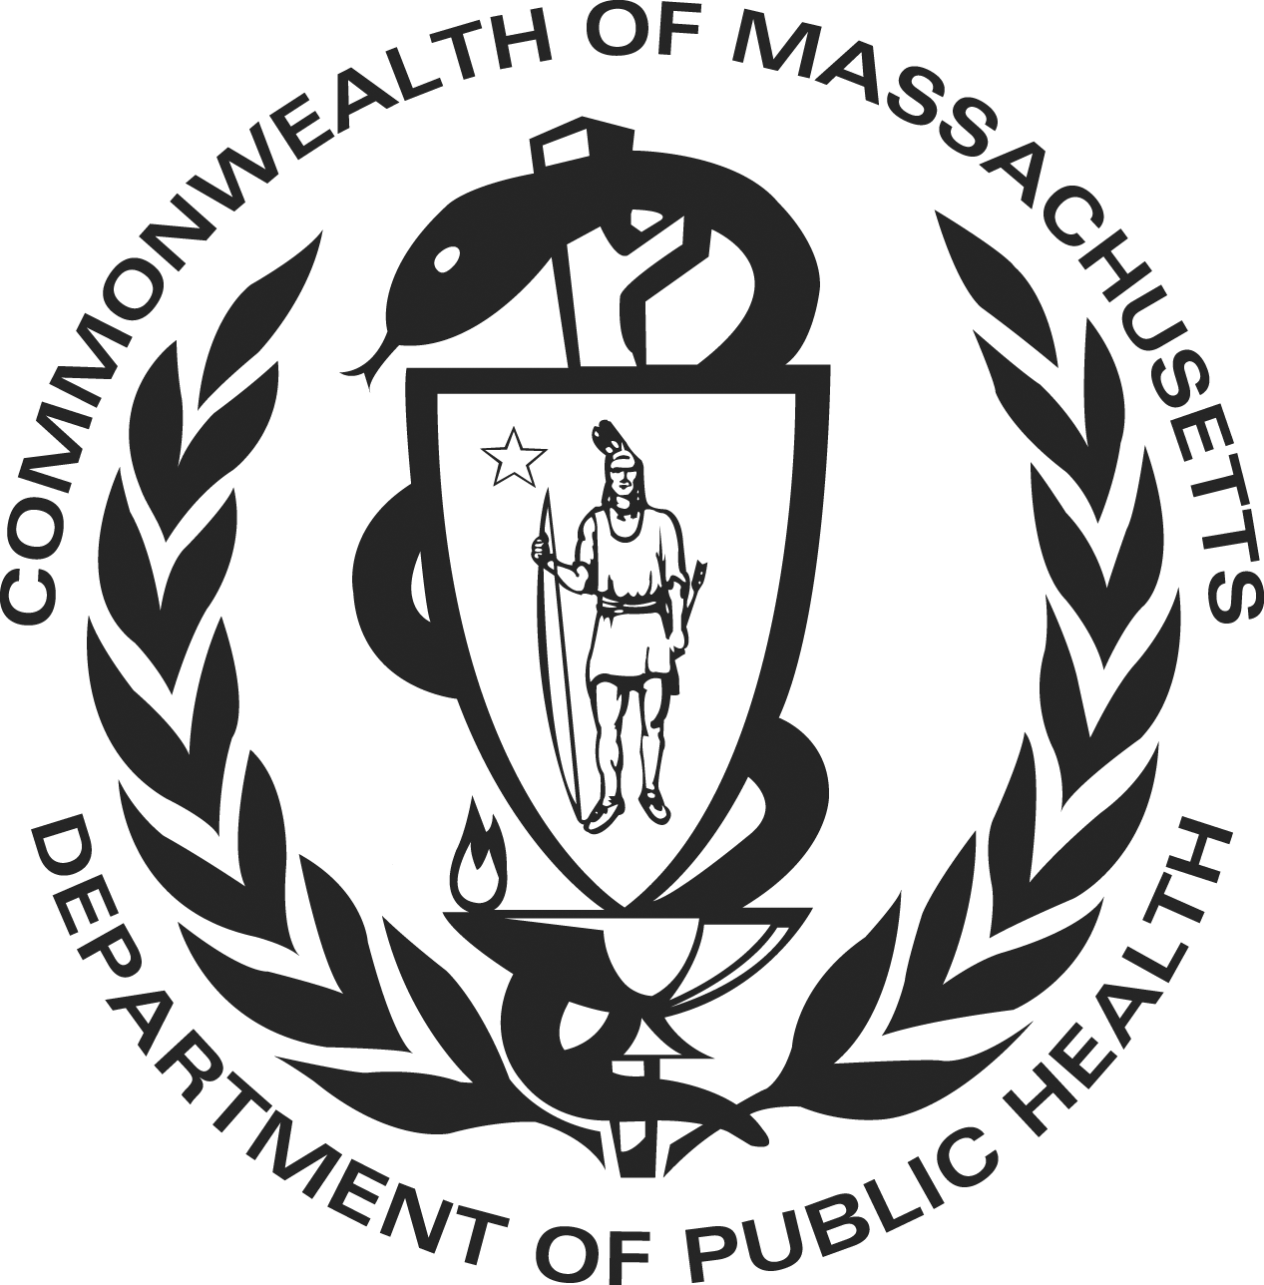
Rights & Responsibilities - WIC Form # 138
Revised 09/2023 - Spanish

